Федеральное государственное бюджетное образовательное учреждение
дополнительного профессионального образования
«Кировский институт агробизнеса и кадрового обеспечения»
(ФГБОУ ДПО КИППКК АПК)
приглашает на обучение по дополнительной профессиональной программе повышения квалификации
«Передовые технологии в пчеловодстве»

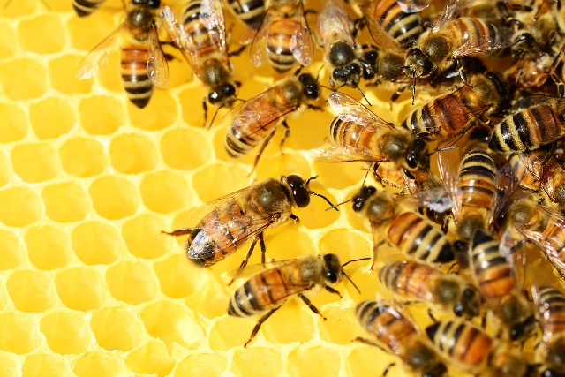
В программу обучения включено:
- биология пчелиной семьи;
- пасечные постройки и пчеловодческий инвентарь: расчет зимовника, особенности ульев, внутрипасечный транспорт, уход за ульями;
- медоносная база пчеловодства: составление медового баланса пасеки, использование пчел для опыления сельскохозяйственных культур;
- развитие и содержание пчел: передовые приемы и технологии при разведении пчел, весенние работы на пасеке, основы племенной работы и улучшение качеств местных пчел, использование медосбора, кочевка пчел, откачка меда, подготовка пчел к зимовке, зимнее содержание пчел;
- болезни и вредители пчел: болезни пчел, иммунитет у пчел, ветеринарно-санитарные требования к пасеке, классификация болезней пчел, вредители пчел;
- технология производства продуктов пчеловодства: механизация производственных процессов в пчеловодстве, технология производства продуктов пчеловодства

Форма обучения – очная. Обучение – вечернее. После окончания обучения проводится итоговая аттестация в форме тестирования. При условии успешной аттестации выдается удостоверение о повышении квалификации установленного образца.
Приглашаем на обучение всех желающих, в том числе заведующих пасеками, пчеловодов, пенсионеров, предпенсионеров, желающих заняться пчеловодством, производством меда и продуктов пчеловодства, предпринимателей.

Период обучения - с 18 ноября по 9 декабря 2019 года. Начало занятий 18 ноября в 17.00 часов.

Стоимость обучения одного слушателя – 6000 рублей.
При институте имеется общежитие. Стоимость проживания – 660 руб. в сутки. При проживании в общежитии в течение всего срока обучения стоимость составляет 5500 рублей.
Место проведения обучения: г. Киров, ул. Производственная, 20.
Проезд автобусом № 38 от железнодорожного вокзала до остановки «Солнечная».

Сайт в Интернете: www.ipk43.ru.

Контактный телефон для справок: (8332)62-95-87

